GE Smyle Square US für HWB, m. 1 Tür li 49,2x61,7x40,6cm, weiß

Geberit

Eigenschaften

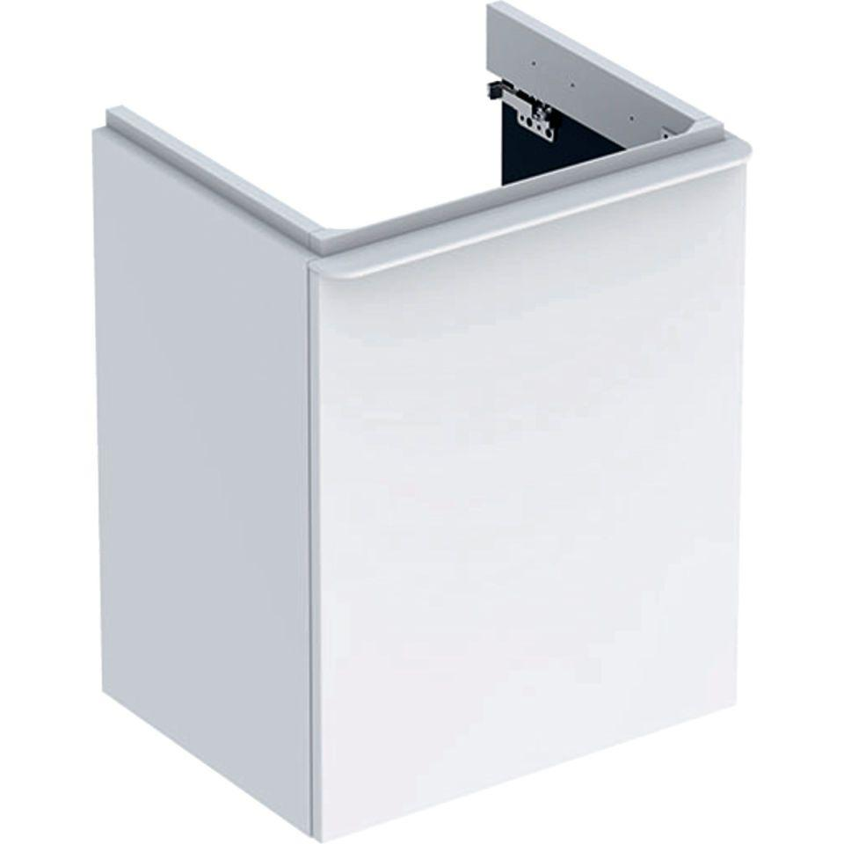

GTIN:

4025416360414

HAN:

500364001

Bauteil

Waschtischunterbau

Farbton

weiß

Montageart

Wand

Oberfläche

hochglänzend, lackiert

Werkstoff

Holzspan

Anzahl Türen (gesamt)

1,00

Breite (mm)

492,00

Höhe (mm)

617,00

Tiefe (mm)

406,00

Ausführung Handgriffe

Griff

Anzahl Schwingtüren

1,00

Soft-close

true

Mit Push-to-open control

false